ПРОКУРАТУРА РЕСПУБЛИКИ ХАКАСИЯ

ПРОКУРАТУРА ОРДЖОНИКИДЗЕВСКОГО РАЙОНА

Памятка
по профилактике мошеннических действий

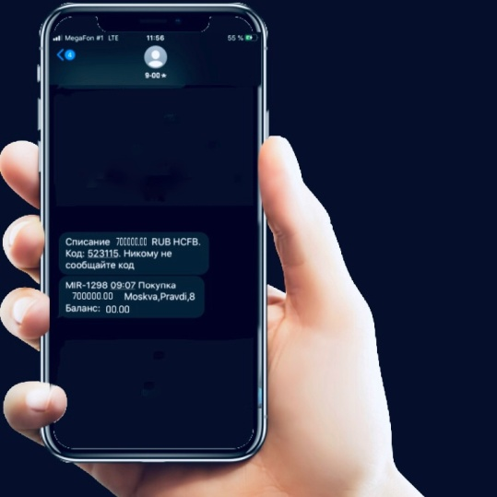

п. Копьево
2020

На территории Орджоникидзевского района за 2020 год зарегистрировано на треть больше преступлений, связанных с мошенничеством и хищением денежных средств с банковских счетов граждан, совершенные дистанционными способами.
На основе анализа материалов уголовных дел выделяются следующие основные способы подобной преступной деятельности: 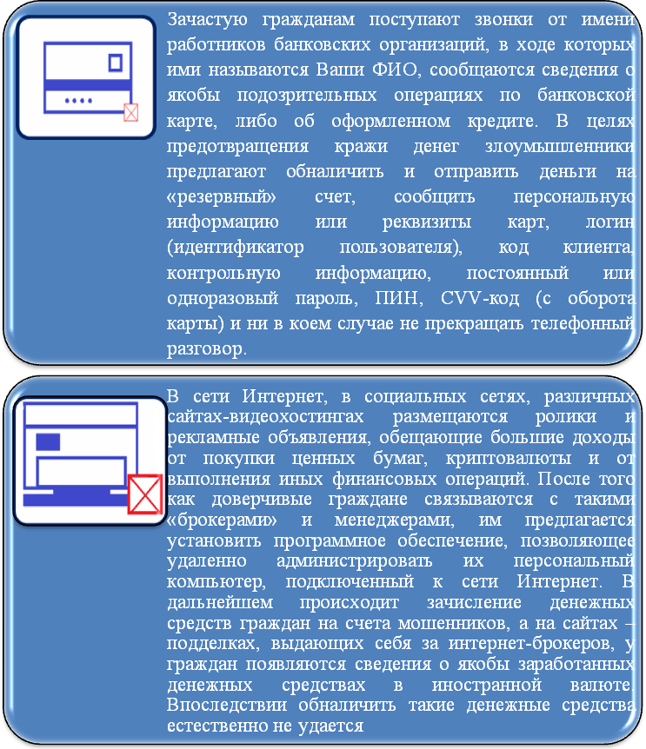
При поступлении подобных телефонных звонков не продолжайте разговор, обращайтесь лично в отделения банковских организаций либо по номеру, указанному на банковской карте.

В случае, если Вы передадите эту информацию злоумышленникам, Вы предоставите возможность проводить операции по Вашим счетам.

Телефонные номера, с которых Вам звонят псевдопредставили банков, с помощью специальных программ могут быть подменены на реальные телефоны банков, либо иметь схожие цифры, которые, находясь в стрессовой ситуации, Вы не сможете проверить.
Более того, настоящие брокерские организации не используют удаленное управление персональными компьютерами своих клиентов.

Если Вы стали жертвой или свидетелем мошенничества, то незамедлительно обращайтесь в полицию лично или по номеру «102» (с мобильного телефона – «112»).

